Elterninformation
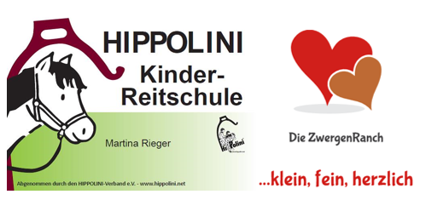
Wieherndes Klassenzimmer
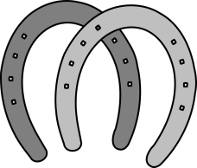

Liebe Eltern,

wir freuen uns, dass Sie Ihr Kind für das Wiehernde Klassenzimmer – mit KKP zum Lernerfolg - angemeldet haben. Wahrscheinlich haben Sie viele Fragen zum Ablauf des Konzentrationstrainings. Im Folgenden werden die wichtigsten Anliegen beantwortet:

Wie läuft ein „Wieherndes Klassenzimmer“ ab?
Das Training ist in 5 Phasen unterteilt.

- Phase: Gemeinsames Aufbauen eines Parcours fördert die visuelle Wahrnehmung, die Raumorientierung und die Sozialkompetenz.
- Phase: Eine Entspannungsgeschichte direkt beim Pony fördert die auditive Wahrnehmung und das „zur Ruhe kommen“.
- Phase: In der Arbeitsphase wird immer ein Arbeitsblatt zum Konzentrationsaufbau bearbeitet. Hier wird neben der Konzentration auch die Graphomotorik trainiert.
- Beim Wahrnehmungsspiel führen die Kinder ein Pferd oder sitzen auf dem Pferd, zeitgleich schulen sie ihre Aufmerksamkeit bei einer „Sinnesübung“.
- Phase: Aufräumen des Parcours und Verabschiedung.

Ist mein Kind nach dem Besuch des Trainings ein Konzentrations-Champion?
NEIN! Im „Wiehernden Klassenzimmer“ wird ein Impuls für einen reflexiven, strukturierten Arbeitsstil gesetzt. Zeitmanagement und Nachdenken anstatt vorschnellem Handeln werden geübt. Nicht jedes Kind kann das Erlernte sofort umsetzen. Manchmal empfiehlt es sich auch, das Training zu wiederholen. Vielleicht ein kleiner Vergleich: 4 Trainingseinheiten Fußball machen auch noch keinen Torprofi. Aber: Konzentration lässt sich tatsächlich, ähnlich wie ein Muskel, trainieren!

Lernt mein Kind im „Wiehernden Klassenzimmer“ das Reiten?
NEIN! Das Pferd und dessen Lebensraum dienen als „Hilfsmittel“ zum Aufmerksamkeits- und Konzentrationsaufbau und helfen, eine noch nicht negativ besetzte Lernsituation in einer Umgebung mit hohem Aufforderungscharakter zu schaffen.

Sie haben weitere Fragen? Jederzeit gerne!

Herzliche Grüße

Martina Rieger

